|  |  |  |
| --- | --- | --- |
|  | **Carátula para entrega de prácticas** | |
| Facultad de Ingeniería | | Laboratorio de docencia |

Laboratorios de computación

Salas A y B

|  |  |
| --- | --- |
| *Profesor:* | Cruz Carlón Juan Alfredo |
| *Asignatura:* | Fundamentos de Programación |
| *Grupo:* | 1107 |
| *No de Práctica(s):* | 11 |
| *Integrante(s):* | Francisco Pacheco Joselin.  Flores Aimara Sarahí.  Márquez Vázquez Lidia Vanesa.  Rivera Megan. |
|  |  |
|  |  |
| *Semestre:* | 2018-1 |
| *Fecha de entrega:* | 17/11/2017 |
| *Observaciones:* |  |
|  |  |

CALIFICACIÓN: __________

Algoritmo para una Matriz Lineal.

Diagrama de Flujo.

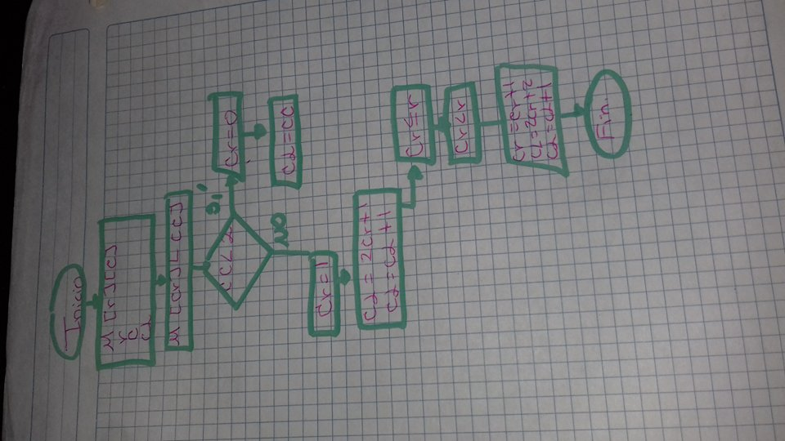

Pseudocódigo.

